**Sistem Monitoring Kondisi Sungai Citarum Berbasis Internet of Things (IoT)**

## Capstone Proposal

Principal Members :

| **Nama** | **ID Participant** |
| --- | --- |
| Muhammad Firman Hermawan | KMG2FE5047 |
| Zafira Galea | KMG2FE5023 |
| Fadhil Rausyanfikr | PG2FE1059 |
| Ruth Calista Paulina Sianipar | PG2FE1009 |
| Lia Nur Halimah | KMG2FE2050 |

## **Problem Statement**

### **Metode SMART**

#### ***Specific* (Spesifik)**

Sungai Citarum merupakan sungai terpanjang dan terbesar di Jawa Barat. Sungai Citarum membentang dari hulu berawal dari Gunung Wayang di Situ Cisanti, Kabupaten Bandung dan berakhir di muara Laut Jawa yang terletak di Muara Gembong, Kabupaten Bekasi. Sungai Citarum memiliki peran penting yaitu sebagai air baku air PDAM, memasok listrik Jawa-Bali dan sebagai kebutuhan air irigasi persawahan di Jawa Barat. Pratiwi (2018) menyebutkan DAS Citarum didominasi oleh sektor industri manufaktur seperti kimia, tekstil, kulit, kertas, farmasi, logam, produk makanan dan minuman, dan lain-lain.

Pada SK Gubernur Jawa Barat No. 39/2000, Puslitbang SDA dan BPLHD Jawa Barat menyebutkan bahwa kondisi kualitas air Sungai Citarum belum dapat memenuhi baku mutu air di sepanjang tahun, terutama pada musim kemarau, Sungai Citarum juga masih dikategorikan sebagai sungai yang tercemar berat (BPLHD, 2013). Sungai yang tercemar berat menandakan kualitas air sungai yang buruk. Penurunan kualitas air Sungai Citarum diakibatkan oleh tingginya pencemar yang masuk ke dalam sungai yang dapat berasal dari kegiatan manusia berupa aktivitas pertanian, peternakan, perikanan, industri dan kegiatan domestik. Selain kualitas air sungai yang buruk, Sungai Citarum merupakan penyebab banjir di beberapa daerah Jawa Barat karena luapan dari sungai. Penyebab luapan Sungai Citarum diakibatkan oleh pendangkalan dasar Sungai dan penumpukan sampah. Tujuan dari pembuatan *project* ini adalah untuk memberikan informasi mengenai kualitas air Sungai Citarum dan ketinggian air Sungai Citarum menggunakan *IoT* secara langsung dan cepat sehingga dapat mengurangi dampak kerugian yang diakibatkan banjir dari luapan Sungai Citarum. Selain itu, diharapkan *project* ini juga dapat memberikan informasi secara cepat tentang kualitas air Sungai Citarum, sehingga pemerintah secara cepat dapat langsung mengatasi pencemaran di Sungai Citarum.

#### ***Measurable* (Terukur)**

**Perancangan Sistem**

Dalam perancangan sistem membutuhkan sensor ultrasonic, sensor turbidity, sensor pH, NodeMCU ESP8266, serta adaptor sebagai hardware. Sedangkan untuk software berupa website yang dibuat menggunakan bahasa pemrograman JavaScript, database menggunakan Firebase, serta Arduino IDE.

#### ***Achievable* (Dapat Diraih)**

**Hasil Pengujian**

Pengujian dilakukan untuk mengukur kadar nilai pH, kekeruhan dan ketinggian air yang dilakukan di Sungai Citarum Kabupaten Bandung secara *realtime.* Pengujian dilakukan selama 24 jam untuk mencari perubahan data dari sensor agar perubahan kadar pH, kekeruhan dan ketinggian air dapat diperhitungkan sebagai bahan evaluasi.

#### ***Relevant* (Relevan)**

Berdasarkan permasalahan yang ada di Sungai Citarum yaitu terdapat indikasi pencemaran air sungai oleh limbah industri tekstil yang mengakibatkan habitat disekitar sungai terancam dan kondisi sungai menjadi tidak sehat. Luapan yang dihasilkan oleh Sungai Citarum selalu mengakibatkan banjir di beberapa daerah sehingga merugikan secara material. Dengan dibuatnya suatu sistem bernama “Sistem Monitoring Kondisi Sungai Citarum berbasis *IoT*” diharapkan akan menyelesaikan permasalahan yang ada dan dapat mengurangi kerugian material yang diakibatkan oleh banjir.

#### ***Time-Bound* (Jangka Waktu)**

Pengerjaan *project* ini dilakukan selama 60 hari dengan pengerjaan proposal, perancangan *software* dan *database* serta perancangan *IoT* sebagai *hardware*.

## **Project Goals & Success Metrics**

### **Memberi Informasi Kualitas Air**

Penerapan salah satu sistem IoT, PH-4502C, digunakan sebagai alat ukur untuk mengetahui kualitas dari air. Hasil dari pengukuran akan digunakan sebagai tolak ukur dalam menentukan apakah kualitas air tersebut telah tercemar atau masih dalam batas aman. Dengan ini, pengguna dapat mengetahui kualitas air hanya dengan data yang sudah didapatkan pada uji sistem *IoT* tersebut.

### **Memberi Informasi Ketinggian Air**

Informasi ketinggian air sendiri dapat diukur dengan konsep *IoT* dengan melakukan pengukuran ketinggian air dengan menggunakan sensor Ultrasonik. Pengukuran ini akan membaca ketinggian air dan sensor dihubungkan dengan perangkat yang kemudian akan memberikan hasil berupa data yang akan ditampilkan pada halaman *website*. Dengan hal ini pengguna dapat memonitoring ketinggian air untuk mencegah dampak kerugian seperti banjir maupun kekeringan agar dapat dilakukan penanggulangan dan pencegahan.

### 

### **Memberi Artikel Terkait**

*Website* ini juga akan memberikan informasi-informasi berupa artikel dampak, kejadian, maupun peristiwa serupa sebagai tolak ukur pengguna dalam menganalisis sebuah bencana yang akan mendatang sebagai bentuk pencegahan terhadap hal-hal yang dapat dihindari dan diatasi. Selain itu, pengguna juga dapat memperoleh informasi sebagai pembelajaran untuk mengatasi dampak kerugian tersebut. *Website* ini akan memiliki fitur pencarian dimana pengguna dapat mencari artikel berita dengan kata kunci yang terkait.

## **Product Description**

**Perancangan Sistem** **Pemantauan pH Air Berbasis *IoT***

Sistem pemantauan pH air terdiri dari perangkat lunak dan perangkat keras. Perangkat keras menggunakan komponen-komponen elektronika sebagai pengendali. Penggerak dan pengukur pH air sesuai dengan parameter yang sudah diatur. Pengendali pada sistem ini menggunakan NodeMCU ESP8266 yang merupakan perangkat elektronik berbentuk papan berisikan *chip* yang diprogram dengan Bahasa Pemrograman C dan didalamnya sudah terdapat modul *WIFI* yang dapat terkoneksi dengan internet. Pengukur pH air menggunakan sensor kit pH analog DF robot.

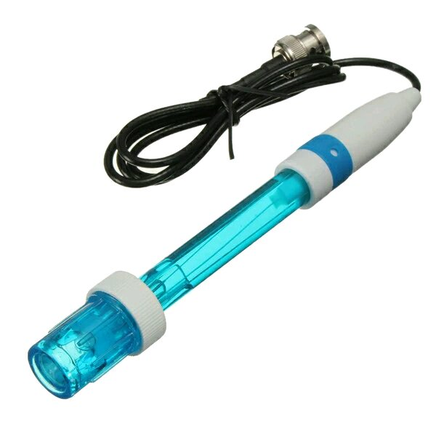

**Gambar 1.1** Sensor pH Air

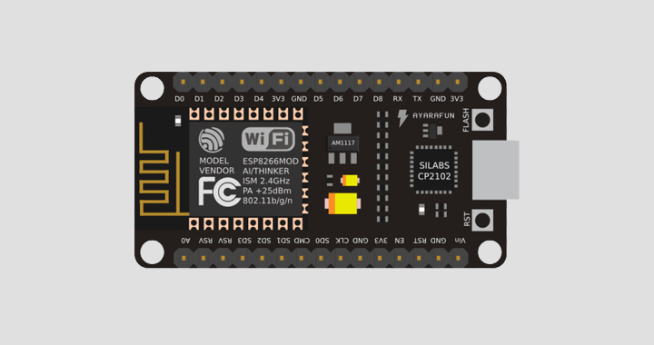

**Gambar 1.2** NodeMCU ESP8266

Sensor pH air adalah sensor yang digunakan untuk mendeteksi tingkat keasaman yang kemudian mengirimkan informasi derajat keasaman air ke NodeMCU ESP8266. Nilai tingkat keasaman air kemudian diolah oleh NodeMCU untuk disimpan ke database dan diinformasikan ke *user*. Sistem pemantau pH air dibuat dengan *user interface* yang *user friendly* bagi pengguna. Pengguna akan mendapatkan informasi tingkat keasaman air melalui *website*. Pengguna sistem dapat memperoleh informasi yang dikirim oleh NodeMCU secara otomatis dan *realtime* ketika terjadi perubahan tingkat keasaman air. Spesifikasi perangkat keras yang digunakan dapat dilihat pada Tabel 1.1.

**Tabel 1.1** Komponen *Hardware* Pemantauan pH air berbasis *IoT*

| **Alat** | **Spesifikasi** | **Jumlah** |
| --- | --- | --- |
| Microcontroller | NodeMCU ESP8266 | 1 |
| Adaptor | 5v | 1 |
| Relay | 2 chanel | 1 |
| Sensor pH | Sensor kit pH analog DF robot | 1 |

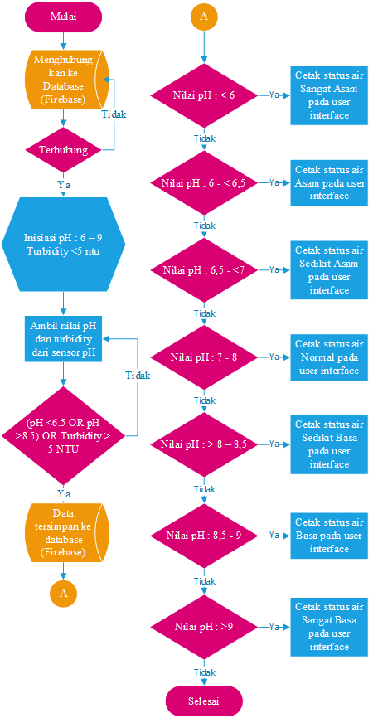

**Gambar 1.3** Flowchart Sistem Pemantauan pH Air Berbasis IoT

**Perancangan Sistem Pendeteksi Banjir Berbasis *IoT***

Sistem pendeteksi banjir ini dipasang dipinggir Sungai Citarum. Sistem berupa perangkat keras yang akan diletakkan pada ketinggian tertentu, sehingga sensor akan memberikan data ketinggian air secara otomatis dan *realtime*. Sistem juga akan mengirimkan data ke *website* yang dapat diakses oleh masyarakat. Pengendali pada sistem ini menggunakan NodeMCU ESP8266 karena didalamnya sudah terdapat modul *WIFI* sehingga dapat terkoneksi dengan internet.

Sensor ultrasonic yang mendeteksi air didesain untuk Arduino. Sensor ultrasonic digunakan untuk identifikasi sistem sebagai alat pendeteksi air. Cara kerja Sensor ultrasonic pada sistem ini adalah sensor akan mengeluarkan sinyal untuk mendeteksi ketinggian air, hasil pembacaan sensor diproses oleh Node MCU ESP8266 yang dikirim ke database dan ditampilkan pada *website.*

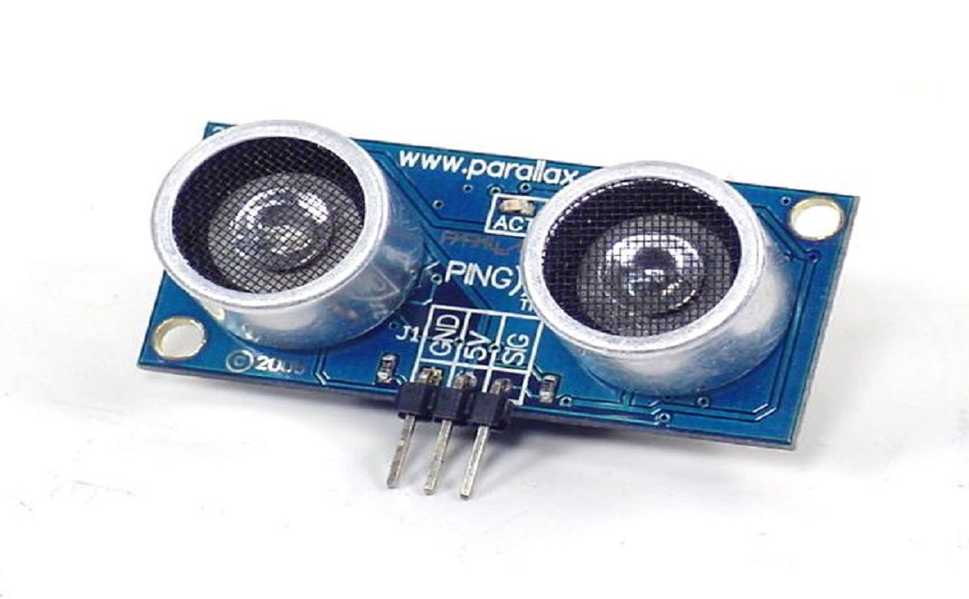

**Gambar 1.4** Sensor ultrasonic

Spesifikasi perangkat keras yang digunakan sebagai berikut.

**Tabel 1.2** Komponen *Hardware* Pendeteksi Banjir berbasis *IoT*

| **Alat** | **Spesifikasi** | **Jumlah** |
| --- | --- | --- |
| Microcontroller | NodeMCU ESP8266 | 1 |
| Sensor | Sensor Ultrasonic | 1 |
| Buzzer | Buzzer | 1 |
| Adaptor | 5v | 1 |
| LED | LED Merah | 1 |
| LED | LED Hijau | 1 |

## 

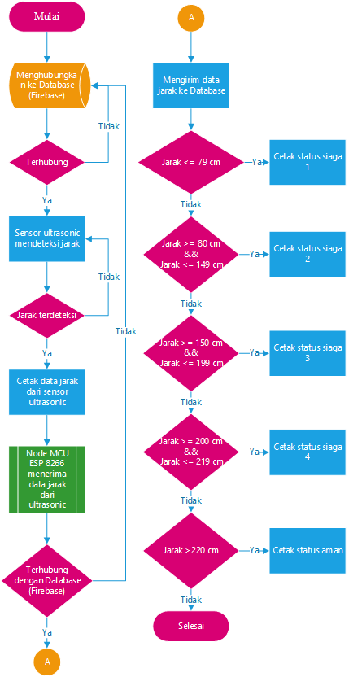

**Gambar 1.5** Flowchart Sistem Pendeteksi Banjir Berbasis IoT

**Tampilan UI dan UX**

Berikut adalah tampilan dari rancangan UI dan UX dari *Website*:

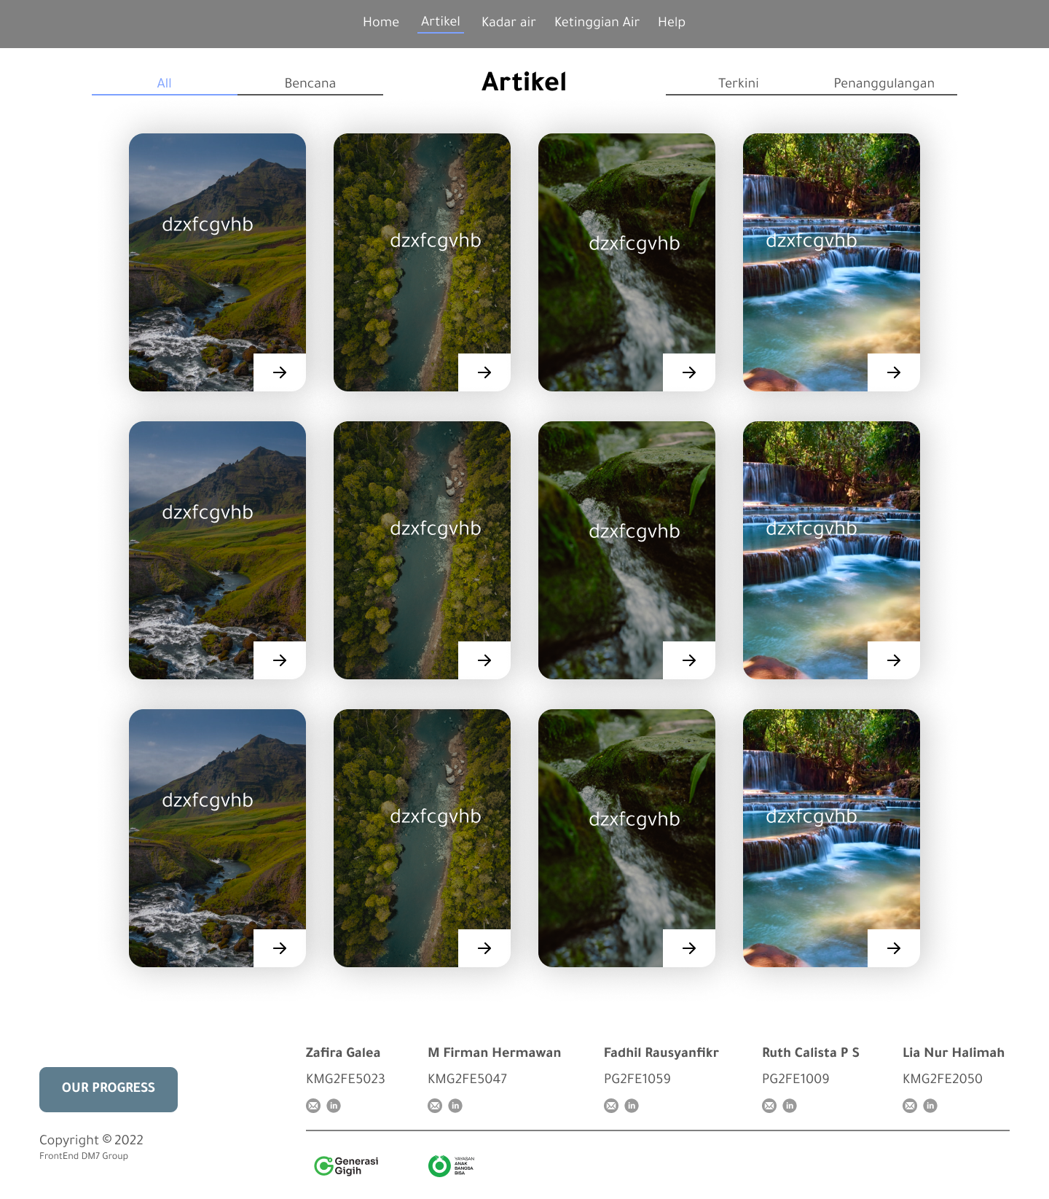

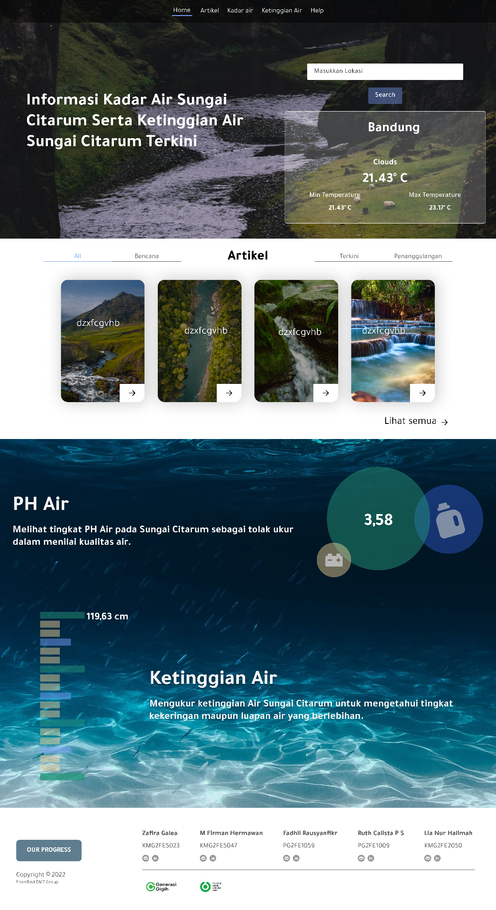

## **Target User & User Journey**

### **Target User**

Tujuan utama dari *website* adalah untuk menyampaikan informasi terkait Sungai Citarum, seperti: informasi tentang kualitas air, informasi tentang ketinggian air dan artikel artikel pendukung yang dapat dilakukan untuk mencegah atau jika terjadi bencana. *Target user* dari *website* ini adalah orang-orang awam yang bertempat tinggal di sekitar daerah Sungai Citarum khususnya penduduk yang merasakan dampak dari meluapnya air sungai atau pencemaran air sungai.

### **User Journey**

Sejauh ini, *website* kami berfungsi untuk menampilkan data yang kami dapatkan dari sistem *IoT* yang akan menampilkan informasi *time based* tentang kualitas air dan tingkat ketinggian air dari Sungai Citarum. Adapun *User journey* yang kami rancangkan adalah sebagai berikut:

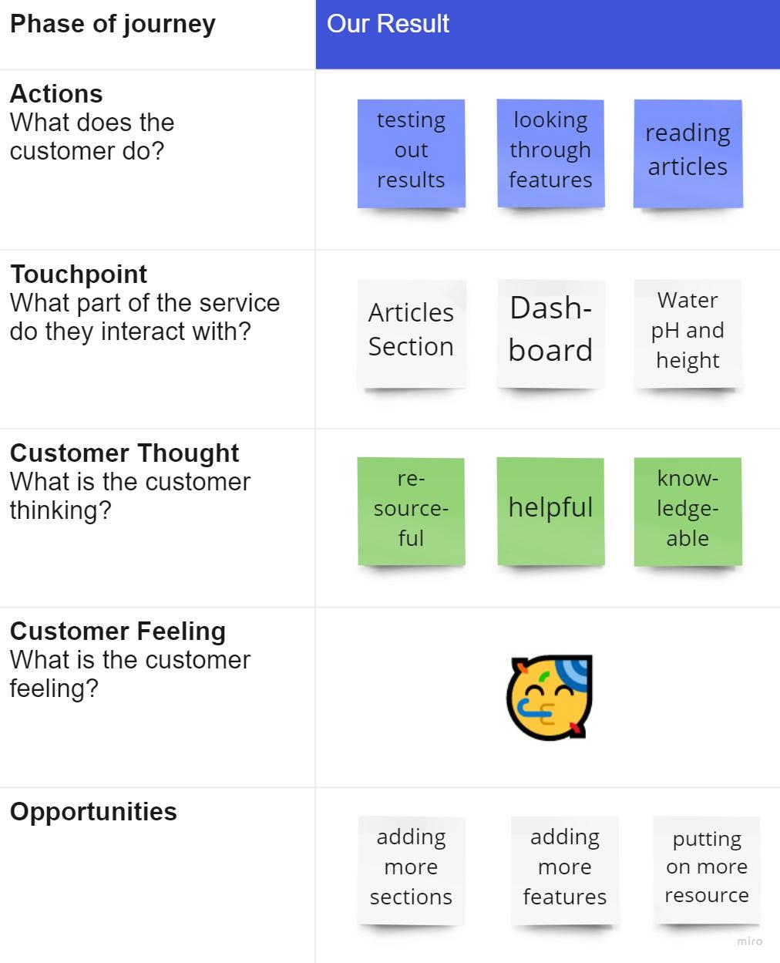

## **Potential Difficulties**

**Ancaman Pada Internet of Things** Salah satu tantangan yang harus diatasi untuk mendorong implementasi *IoT* secara luas adalah faktor keamanan. *IoT* merupakan sebuah sistem kompleks yang melibatkan banyak komponen. Kompleksitasnya bukan hanya karena keterlibatan berbagai entitas seperti data, perangkat, jalur komunikasi, sensor dan lain-lain, tetapi juga karena melibatkan berbagai peralatan dengan beragam kemampuan komunikasi dan pengolahan data. Banyaknya entitas dan data yang terlibat membuat *IoT* menghadapi risiko keamanan yang dapat mengancam dan membahayakan konsumen. Ancaman ini dapat berupa akses oleh orang yang tidak berhak untuk mengakses data dan menyalahgunakan informasi personal, memfasilitasi serangan terhadap sistem yang lain, serta mengancam keselamatan personal penggunanya. Ancaman-ancaman yang dapat memengaruhi entitas *IoT* sangat beragam, tergantung pada target serangan tersebut.

### **Pemantauan Lingkungan**

Dalam penggunaan objek-objek cerdas yang dilengkapi dengan sensor memungkinan untuk melakukan pemantauan lingkungan, termasuk di dalamnya pendeteksian situasi darurat seperti banjir yang memerlukan operasi tanggap darurat. Selain itu, kualitas udara dan air dapat diteliti dengan peranti dan sensor berbasis *IoT*.

### **Manajemen Energi**

Penggunaan sistem cerdas pada bidang energi berbasis *IoT* yang mengintegrasikan sensor dan aktuator tertanam (*embedded*) memungkinkan pendekatan proaktif untuk mengoptimalkan konsumsi energi. Misalnya sistem cerdas pada stopkontak, lampu, kulkas, dan televisi cerdas yang dapat dikontrol secara remote diharapkan dapat berbagi informasi kepada perusahaan pemasok energi listrik untuk melakukan optimasi konsumsi energi di rumah cerdas tersebut. Fitur tambahan lainnya memungkinkan pengguna untuk melakukan penjadwalan yang pada akhirnya dapat menghemat penggunaan energi listrik.

## 

## **Detailed Work Plan**

### **Work Division**

Muhammad Firman Hermawan : *Writer Report*, Membuat *IoT,* dan *Frontend Developer*

Zafira Galea : *Writer Report*, UI/UX *Designer* dan *Frontend Developer*

Fadhil Rausyanfikr : *Writer Report*, Membuat *IoT* dan *Frontend Developer*

Ruth Calista Paulina Sianipar : *Writer Report*

Lia Nur Halimah : *Writer Report*

### **Timeline**

| **Task** | **Name** | **Responsible** | **Status** | **Date** |
| --- | --- | --- | --- | --- |
|
| **Investigasi Awal** |  |  |  |  |
| Menentukan Judul *Project* | All Teams | All Teams | Complete | 25 Mei s/d 26 Mei |
| Pengumpulan data Sungai Citarum | All Teams | All Teams | Complete | 25 Mei s/d 29 Mei |
| Pemilihan alat IoT dan *Database* | All Teams | All Teams | Complete | 8 Juni s/d 10 Juni |
| Menetukan gambaran informasi pada *Website* | All Teams | All Teams | Complete | 5 Juni |
| Menentukan *WorkPlan* dan Tugas | All Teams | All Teams | Complete | 4 Juni |
| Mentoring | All Teams and Mentor | All Teams and Mentor | Complete | 4 Juni |
| **Analisis Masalah** |  |  |  |  |
| Penulisan *Problem Statement* dengan metode *SMART* | M. Firman. H, Ruth Calista | Writer Report | Complete | 25 Mei s/d 29 Mei |
| Penulisan *Project Goals & Success Metrics* | Zafira Galea, Ruth Calista | Writer Report | Complete | 25 Mei s/d 29 Mei |
| Penulisan *Product Description* | M. Firman. H, Zafira Galea | Writer Report | Complete | 25 Mei s/d 29 Mei |
| Penyusunan *Flowchart* | M. Firman. H | Programmer and Writer Report | Complete | 25 Mei s/d 29 Mei |
| Penulisan Target *User & User Journey* | Ruth Calista | Writer Report | Complete | 25 Mei s/d 29 Mei |
| Penulisan *Potential Difficulties* | Lia Nur Halimah | Writer Report | Complete | 25 Mei s/d 29 Mei |
| Mentoring | All Teams and Mentor | All Teams and Mentor | Complete | 11 Juni & 16 Juni |
| **Perancangan Project** |  |  |  |  |
| Perancangan UI/UX *Design Web di Figma* | Zafira Galea | UI/UX Designer | Complete | 7 Juni s/d 13 Juni & 22 Juni s/d 24 Juni |
| Implementasi *Page Dashboard* HTML & CSS (Bootstrap) | Zafira Galea | Programmer | Complete | 13 Juni s/d 14 Juni & 19 Juni s/d 21 Juni |
| Implementasi *Page Dashboard* React JS (Bootstrap) | M. Firman. H | Programmer | Complete | 17 Juni s/d 18 Juni |
| Perancangan IoT dan *Database* (Firebase) | M. Firman. H, Fadhil Rausyanfikr | Programmer | Complete | 27 Juni s/d 30 Juni |
| Implementasi API *Weather* | M. Firman. H | Programmer | Complete | 29 Juni |
| Merapihkan CSS *Website Page Dashboard* | Zafira Galea | Programmer | Complete | 2 Juli s/d 3 Juli |
| Implementasi *Page* Artikel dengan React JS & CSS | M. Firman. H, Zafira Galea | Programmer | Not started | 4 Juli s/d 10 Juli |
| Implementasi Database (Firebase) di React JS | M Firman. H | Programmer | Complete | 30 Juni |
| Membuat *Work Plan* | M. Firman. H, Zafira Galea | Writer Report | In progress | 25 Mei s/d 3 Juli |
| Mentoring | All Teams and Mentor | All Teams and Mentor | Complete | 29 Juni |
| **Finalisasi Project** |  |  |  |  |
| Finalisasi Proposal | M. Firman H, Zafira Galea, Ruth Calista | All Teams | Complete | 25 Mei s/d 3 Juli |
| Finalisasi Web | M. Firman. H, Zafira Galea | All Teams | In progress | 13 Juni s/d Sekarang |

## **Daftar Pustaka**

Utami, A. W. (2019). Kualitas Air Sungai Citarum. Jurusan Teknik Lingkungan, 1–6.

Hidayat, M., & Mardiyantoro, N. (2020). Sistem Pemantauan dan Pengendalian pH Air Berbasis IoT Menggunakan Platform Arduino. Jurnal Penelitian Dan Pengabdian Kepada Masyarakat UNSIQ, 7(1), 65–70.

Pratama, N., Darusalam, U., & Nathasia, N. D. (2020). Perancangan Sistem Monitoring Ketinggian Air Sebagai Pendeteksi Banjir Berbasis IoT Menggunakan Sensor Ultrasonik. Jurnal Media Informatika Budidarma, 4(1), 117.

Fahlevi, M. R., & Gunawan, H. (2021). Perancangan Sistem Pendeteksi Banjir Berbasis Internet of Things. It (Informatic Technique) Journal, 8(1).